KATECHEZA DLA KLASY VIII
5 CZERWCA 2020

TEMAT: Kościół w życiu zniewolonego narodu.
Pozdrawiam Was bardzo serdecznie!
1. Na początek pomódlmy się modlitwą „Duchu Święty, który oświecasz serca
i umysły nasze…”
2. Na koniec tygodnia jeszcze jeden temat historyczny (nie histeryczny!), dotyczący dziejów Kościoła splecionych ściśle z dziejami naszej Ojczyzny. Koniec XVIII wieku to tragiczne czasy dla Polski i jej obywateli. Przypomnijmy sobie wydarzenia, które doprowadziły do zniknięcia Polski z mapy Europy.
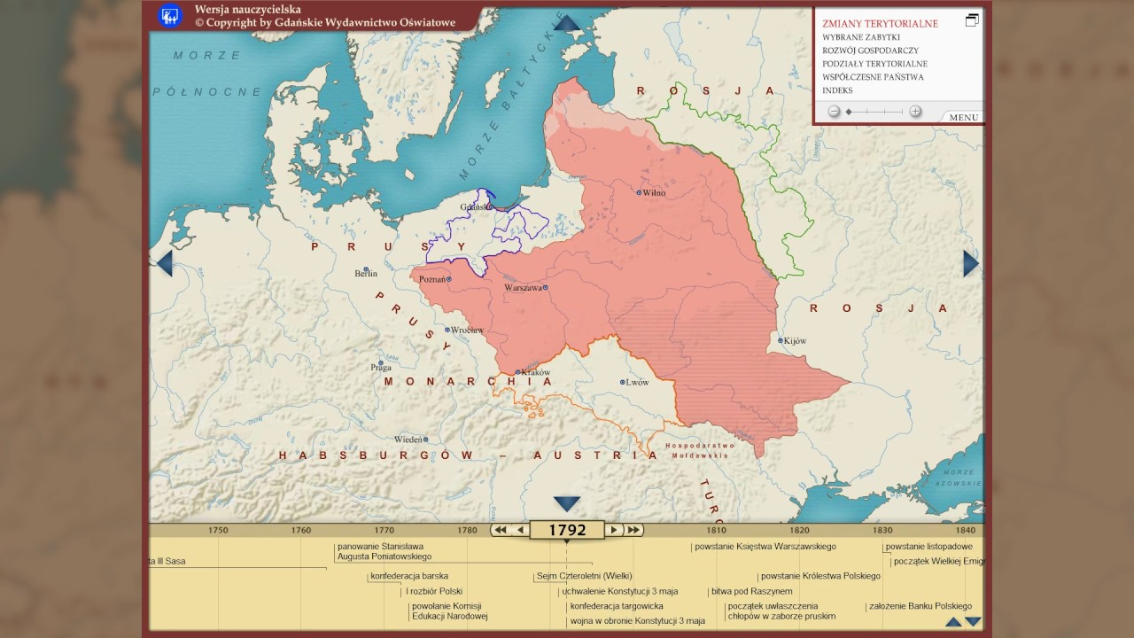

Link: https://www.youtube.com/watch?v=ZBx40SBSvoU
3. Podział Polski pomiędzy trzech zaborców wywołał także wiele problemów
dla Polaków w większości przyznających się do wiary katolickiej. Szczególnie protestanckie Prusy i prawosławna Rosja wprowadzały wiele przepisów uderzających w katolików. Likwidowano zakony, aresztowano przyznających się do polskości księży i osoby świeckie, zamykano katolickie szkoły, katolikom nie pozwalano zajmować ważniejszych stanowisk.
4. Stosowane antykościelne prawa, tylko wzmacniały przywiązanie ludzi do Kościoła. Kościół stał się ostoją polskości. Powstawało w tym czasie wiele nowych pieśni
w języku polskim, wydawano polskie modlitewniki i książki, które nie rzadko łączyły w sobie tematykę religijną i patriotyczną. Również ciężkie kary spadały na Kościół
w XIX wieku za udzielane poparcie powstańcom listopadowym i styczniowym.
Przeczytaj artykuł Kościół katolicki w czasie zaborów – eSzkola.pl
Link: https://eszkola.pl/religia/kosciol-katolicki-w-czasie-zaborow-7084.html

5. Obejrzyj w serwisie YouTube dwa krótkie programy:
a) Kościół w Polsce w okresie zaborów
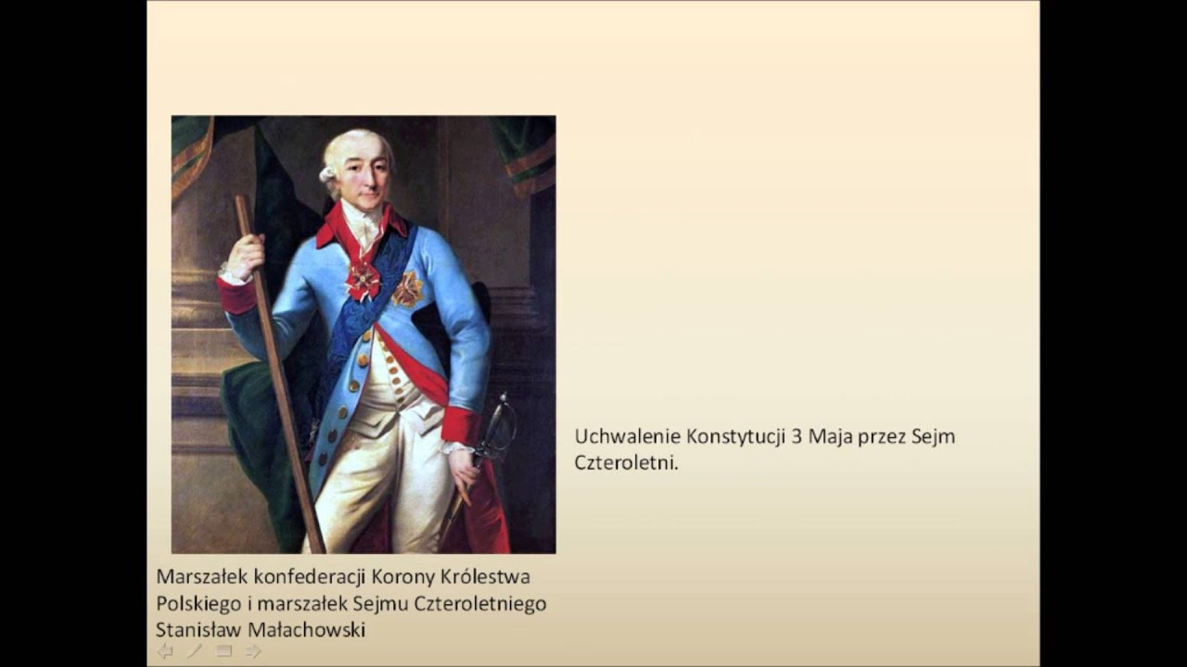

Link: https://www.youtube.com/watch?v=z9qXgSvnqxk
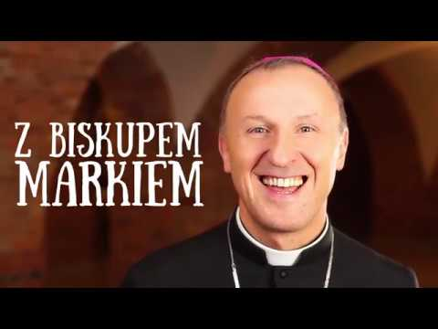
b) Kościół w historii Polski. Odc. 1: Polska pod zaborami - bp. Marek Solarczyk

Link: https://www.youtube.com/watch?v=7ah5Fz1ODgY

6. Zastanów się i spróbuj odpowiedzieć na dwa poniższa pytania:
6.1. Jak rozumiesz pojęcie „patriotyzm”?
6.2. W jaki sposób okazujesz szacunek swojej ojczyźnie?
Pomódl się dziękując za wolność naszej Ojczyzny modlitwę Ojcze nasz …

Trzymajcie się, zdrowo i radośnie!

Ksiądz Edward

